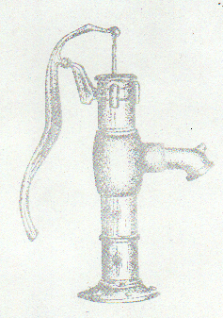

26. december 2022

**Referat af bestyrelsesmøde**

Mandag den 12. december 2022 kl. 10.00 blev der afholdt bestyrelsesmøde i Esby Vandværk hos Christen Jacobsen, Esby Bygade 6, med følgende dagsorden:

1. Skift af formand

Ad 1)  
Christen Jacobsen ønskede efter 22 år i bestyrelsen for Esby Vandværk at ophører.

Mogens Jespersen blev valgt som ny formand

Referent  
Jette Kromand